问题现象：
当Dtabbar的数量变多的时候，点击左侧的箭头，发现靠近右侧箭头且非选中的tabbar上的文字会消失。
18488 【编辑器】【5.6.3+r7+g4263c5e】在左右移动按钮存在的情况下，点击首个标签页时最后一个标签页的文件名消失
版本号：
此问题跟编辑器版本没有关系，是由于qt5integration风格库的版本有关，
dde-qt5integration (5.1.0.2+r8+g30abd85)这个版本之前的是有问题的
复现方法：
将编辑器的tabbar按钮数量增加到出现左右箭头后，点击左边的箭头，观察右侧箭头附近的tabbar上的文字，会消失。
分析：
void DTabBarPrivate::paintEvent(QPaintEvent *e)
{
Q_UNUSED(e) //这个宏是为了消除一些未引用的警告而加，还可以通过在QT的工程文件中加入QMAKE_CXXFLAGS += -Wno-unused-parameter 来消除未引用的警告

D_Q(DTabBar); //这个就是将Qt中Q_Q重新命名了一下，就是q指针。这里简单说下q指针和d指针，q指针是为了方便在该类的私有类中获取该类的一些信息（方法或数据），d指针是为了方便外部访问该类的私有类的信息（数据或方法）

........
QStylePainter p(this); //QStylePainter继承自QPainter
//Qt文档中的解释：
//QStylePainter类是用于在小部件内绘制QStyle元素的便捷类。
//QStylePainter用一组在QStyle API之上实现的高级draw ...（）函数扩展了QPainter。 使用QStylePainter的优点是参数列表变得相当短。 QStyle对象必须能够使用任何绘画工具在任何窗口小部件上绘制（因为应用程序通常具有一个由所有窗口小部件共享的QStyle对象），而QStylePainter则使用窗口小部件初始化，从而无需指定QWidget，QPainter和 每个函数调用的QStyle。
............

QStyleOptionTab tab;
Qt文档中的解释：
QStyleOptionTab类用于描述绘制选项卡栏的参数。
QStyleOptionTab类用于绘制几个内置的Qt小部件，包括QTabBar和QTabWidget的面板。
initStyleOption(&tab, i);
这里的函数最终调用的是：
void DTabBarPrivate::initStyleOption(QStyleOptionTab *option, int tabIndex) const
{
QTabBar::initStyleOption(option, tabIndex);
Qt文档中的解释initStyleOption：
使用tabIndex中选项卡中的值初始化选项。 当子类需要QStyleOptionTab但又不想自
己填写所有信息时，此方法很有用。
}
q->paintTab(&p, i, tab);

.............

.........
}
void DTabBar::paintTab(QPainter *painter, int index, const QStyleOptionTab &option) const
{
Q_UNUSED(index)

style()->drawControl(QStyle::CE_TabBarTab, &option, painter, this);
}

从这里开始进入qt5integration风格库中代码：
void ChameleonStyle::drawControl(QStyle::ControlElement element, const QStyleOption *opt,
QPainter *p, const QWidget *w) const
{
.........
case CE_TabBarTab: {
........
QStyleOptionTab* newTab = const_cast<QStyleOptionTab *>(tab);
这里由于需要修改Tab中内容，所以用const_cast将改变量的只读属性去掉方便下面修改
newTab->rect.adjust(TabBar_TabMargin / 2, 0, -(TabBar_TabMargin / 2), 0);
proxy()->drawControl(CE_TabBarTabLabel, newTab, p, w);
.....
}
case CE_TabBarTabLabel: {
if (const QStyleOptionTab *tab = qstyleoption_cast<const QStyleOptionTab *>(opt)) {//这里的qstyleoption_cast是为了确保指针类型的正确，如果不正确将返回0。
if (drawTabBarLabel(p, tab, w))
return;
}
}
}

接下来调用此函数：

bool ChameleonStyle::drawTabBarLabel(QPainter *painter, const QStyleOptionTab *tab, const QWidget *widget) const
{
......
控件未选中时的逻辑：
//复现问题代码
if (auto btn = widget->findChild<DIconButton*>("rightButton")) {
//此函数返回名为“rightButton”的widget的子级控件DIconButton，即使该按钮不是父级的直接子级也是如此。这里有疑问？
if (!(qobject_cast<const DTabBar *>(widget)->expanding())) {
//qobject_cast,此方法返回object向下的转型T（DTabBar）,转型不成功返回0
//原型：T qobject_cast（QObject *object）
//使用限制：1.T类型必须继承自QObject 2.在声明时必须有Q_OBJECT宏
//expanding是表明此控件是否具有自动调整大小的属性
//此处写法有问题如果返回0程序当场崩溃
int tabX = newTab.rect.x();//返回矩形左边缘的x坐标。 等效于left（）。
int tabWidth = tabX + newTab.rect.width(); //返回矩形的宽度
tabWidth += widget->findChild<QTabBar *>()->height(); //返回矩形的高度
if (btn->isVisible() && (tabX < btn->pos().x() && btn->pos().x() < tabWidth))
{
return true;
}
}

//修改过后的代码

}
QCommonStyle::drawControl(CE_TabBarTabLabel, &newTab, painter, widget);
}

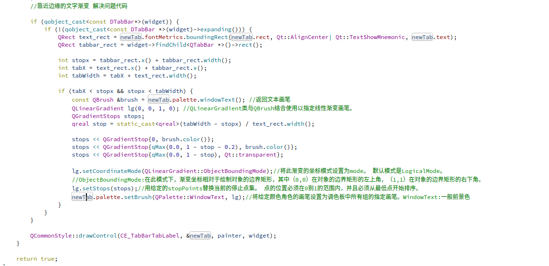

/usr/lib/x86_64-linux-gnu/qt5/plugins/styles
/home/suchao/qt5integration/qt5integration/bin/plugins/styles

